-Correr el cursor cuando sale del programa

-Unificar mesa status a estado

-Agregar estado a producto

-En Empleado.h verificar si se está usando la librería include <stdlib.h>

-En Empleado.h pone las bibliotecas que usa, y en Menu.h los pone en el cpp. Estaría bueno unificar, para saber dónde se van a poner las bibliotecas

-Hacer método burbujeo en listados

-Ver si es necesario:

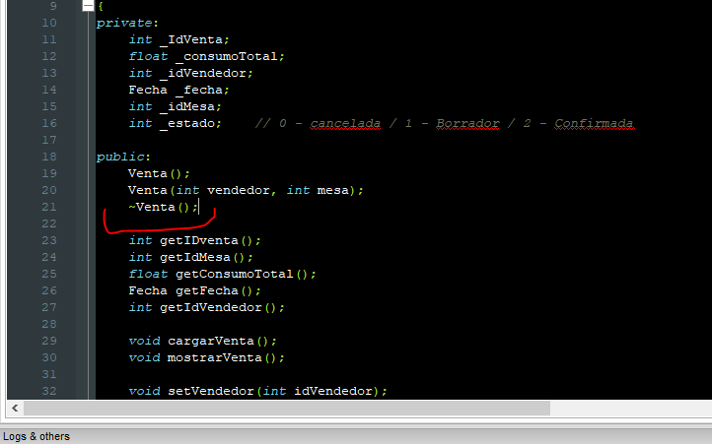

-Ver si es necesario que retorne int:

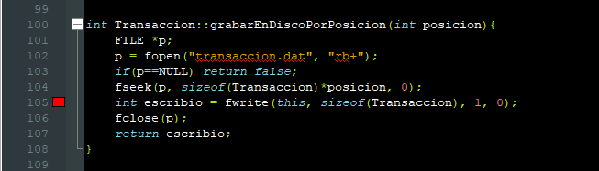

-Para mi esto hay que sacarlo:

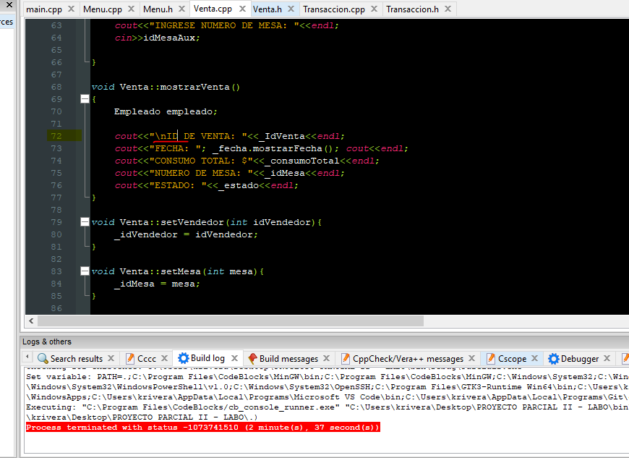

-Ver porqué está asi:

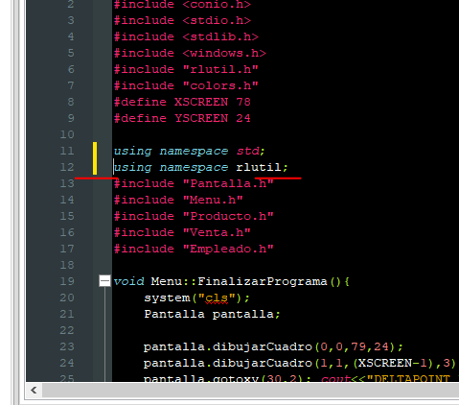

Bibliotecas y adiciones utilizadas

* BIBLIOTECA CONIO:

-getch: permite leer un carácter de teclado sin esperar a que se presione Enter, útil para implementar interfaces de texto interactivas.

-gotoxy: permite la manipulación de la posición del cursor, obteniendo la posición actual del cursor en la pantalla de la consola, y moviendo a partir de ahí

* BIBLIOTECA STDLIB (operaciones comunes, como la gestión de memoria, la generación de números aleatorios y la conversión de cadenas):

-Controla procesos, como las funciones system(),

* BIBLIOTECA WINDOWS: Proporciona un conjunto de funciones y tipos de datos que permiten interactuar con el sistema operativo Windows y utilizar características específicas de este entorno.

Una de sus funcionalidades más importantes es como GUI.

* BIBLIOTECA LIST: estructura de datos 'lista doblemente enlazada', es una estructura de datos que permite almacenar y manipular una secuencia de elementos de manera

dinámica, lo que significa que su tamaño puede cambiar durante la ejecución del programa. Es útil cuando se necesita agregar o eliminar elementos en cualquier parte de la secuencia, haciendo un uso eficiente de la memoria.

* HANDLE: es un tipo de dato definido en la biblioteca de Windows.h